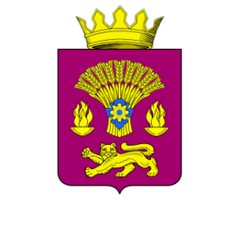
КОТОВСКАЯ РАЙОННАЯ ДУМА ВОЛГОГРАДСКОЙ ОБЛАСТИ
РЕШЕНИЕ
от 26 марта 2026 года № 11/2 -7-РД

О присвоении почетного звания
«Почетный гражданин Котовского муниципального района
Волгоградской области»

Принято Котовской районной Думой 26 марта 2026 года

В соответствии с Положением о почетном звании «Почетный гражданин Котовского муниципального района Волгоградской области», утвержденным решением Котовской районной Думы от 30.09.2014 года № 25-РД, принимая во внимание решение общественной комиссии по рассмотрению предложений о присвоении звания «Почетный гражданин Котовского муниципального района Волгоградской области» от 25 марта 2024 года, Котовская районная Дума решила:

- Присвоить почетное звание «Почетный гражданин Котовского муниципального района Волгоградской области» Белоусову Василию Николаевичу», заслуженному работнику и ветерану нефтяной и газовой промышленности, за активное участие в общественной деятельности.
- Настоящее решение вступает в силу с момента его подписания и подлежит опубликованию.

Председатель Котовской районной Думы И.М.Боровая

